VEŽBA - ŠTA DECA UČE U VRTIĆU
Vaspitači u svom radu koriste različite vaspitno-obrazovne metode kako bi na najbolji način uticali na razvoj ličnosti mališana.

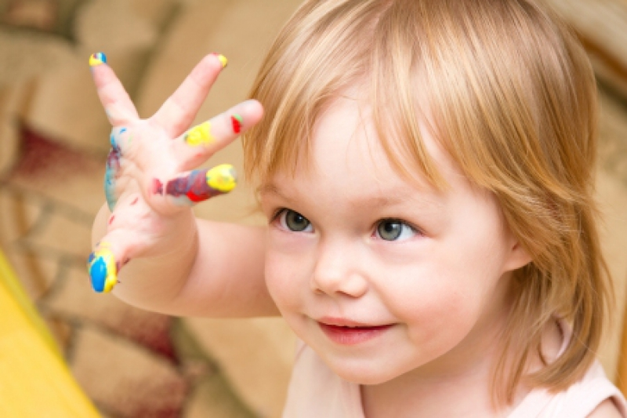

Mališani u vrtićima često provode po osam sati dnevno, a ponekad i više. O režimu tokom dana u vrtiću sigurno već sve znate: kada deca imaju doručak i šta jedu, kada je vreme za vaspitno-obrazovni rad a kada su na redu slobodne aktivnosti, kada je ručak, kakva je užina, kada spavaju...
Ono što možda niste znali, a što želimo da vam približimo, jeste kakav je način rada vaspitača sa decom, odnosno kako utiču na razvijanje "malih sivih ćelija" kod vaših najdražih. O tome smo razgovarali sa vaspitačicom Ljubicom Pantelić, iz vrtića "Mrvica" u Novom Sadu, koja radi kao vaspitač, takozvane, srednje grupe.
Koje vaspitno-obrazovne metode se koriste u okviru vrtića?
- Vaspitno-obrazovne metode, koje predstavljaju način za podsticanje razvoja dečjih ličnosti, teorijski su određene. One pomažu vaspitaču u radu, a najčešće se koriste: demonstrativna, verbalna, ilustrativna, eksperimentalna, otkrivačka i metoda igre.
Na osnovu čega vaspitač odlučuje koju metodu će da primeni u radu sa decom?
Deca dolaze iz različitih životnih sredina, sa različitim predznanjem i životnim iskustvom, pa je zato nemoguće primenjivati potpuno iste vaspitno-obrazovne metode na različitu decu
Uzrast je najvažnija "zvezda vodilja" u proceni metode
Na primer, za decu do četiri godine - najbolja je demonstrativna metoda, jer taj uzrast traži smenjivanje i dinamiku. Sve mora da bude osmišljeno, kako bi sadržaj bio zanimljiv i prijemčiv, da ne bi bilo "praznog hoda". Sa decom od četiri do šest godina je drugačije. Ona već imaju formirane pojmove i mogu da pretpostave kako nešto izgleda. Kod njih je pažnja duža, pa je ponekad i verbalna metoda za njih dovoljna. Ona bogati njihov rečnik, razvija sluh i produbljuje pažnju.
Ukoliko se deca dosta razlikuju - po temperamentu, ponašanju, karakteru... da li se primenju iste metode za sve, ili se sa pojedinim mališanima radi nešto drugo?
- Deca dolaze iz različitih životnih sredina, sa različitim predznanjem i životnim iskustvom. Savremeni roditelji sve više pribegavaju takvim odgovorima na pitanja svoje dece koji im zatvaraju vidike i ubijaju prirodnu radoznalost, čime zatvaraju i mogućnost daljeg međusobnog razgovora. Postoje roditelji koji ne dozvoljavaju svojim mališanima da u kući otkrivaju, bojadišu, pomalo brljaju, mada ima i onih koji to dozvoljavaju. Svakako da postoje nejednakosti u grupi, jer one postoje i u porodicama. Zato je nemoguće primenjivati potpuno iste metode na različitu decu.

Kada vaspitač dobije jednu grupu, prvo što mora da uradi jeste njen "presek", odnosno procena, a potom da odredi nivo grupe. Na taj način, on dobija uvid u to kakvo je koje dete, i šta je kom detetu potrebno. Zatim decu raspoređuje u manje grupe - po određenim sličnostima, i na osnovu svega navedenog bira metode pomoću kojih će da radi. Važno je da se naglasi da nijedna metoda nije toliko dobra pojedinačno, koliko je dobra kombinacija više metoda zajedno. Njihovo prožimanje je pravi put ka razvoju dečjih ličnosti.
VEŽBA 2 - ŠTA DECA UČE U VRTIĆU
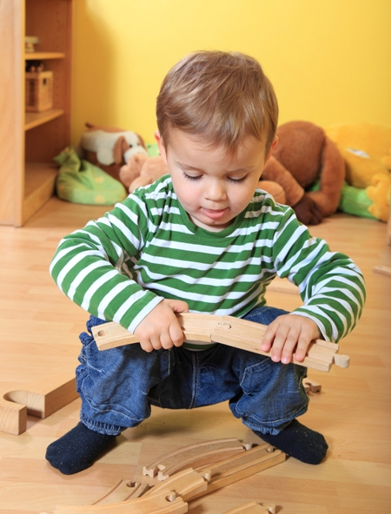

Deca savremenog doba imaju drugačije potrebe nego pre petnaest, dvadeset godina - imaju više intelektualnog znanja, ali mnogo manje životnog
Današnja deca imaju drugačija saznanja, interesovanja, očekivanja. Da li je zbog "prilagođavanja" novim generacijama došlo do neke promene u pristupu, sadržaju i vrstama metoda koje vaspitači primenjuju?
- Metode su uvek jednake, različito je jedino kako će neki sadržaj metodski da se odradi. Deca savremenog doba imaju drugačije potrebe nego pre petnaest, dvadeset godina. Imaju više intelektualnog znanja, ali mnogo manje životnog - jer najčešće žive u skučenim stanovima, nemaju slobodu kretanja, roditelji ih prevoze kolima... Nedostaje im praktično životno iskustvo. Mališanima koji nam u vrtić dođu sa više životnog iskustva, ne moramo toliko da pokazujemo, možemo da preskočimo određene metode. U suprotnom, moramo mnogo više da koristimo metode demonstracije, eksperimenta, ilustrativnu metodu.
Deca se sve ređe zanimaju za igre kao što su školice preskakanje lastiša, igranje klikerima... koje su veoma važne za psihofizički razvoj. Vaspitači imaju zadatak da ih "skrenu" sa puta kojim idu, a to je najčešće igranje "gotovim" igračkama, kojih se brzo zasite. Stoga vaspitač treba da zainteresuje dete da se igra konstruktorskim igračkama, da sâmo gradi, mašta...
U svakom slučaju, ne menja se raniji metod, već metodski pristup - vaspitač će sve isto da demonstrira, samo su pristup i ostvarivanje te namere drugačiji, prilagođeni današnjoj deci. Zato stariji vaspitači moraju mnogo više da rade na sebi, na svojoj doedukaciji, jer je stil života u potpunosti promenjen. Mlađim vaspitačima je lakše, jer žive načinom života sličnijim dečjem, pa između njih i dece ne postoji takav generacijski jaz.
- Sve se jako promenilo. Deca su sve više životno nesposobna, zbog čega bi vaspitači trebalo da u većoj meri primenjuju otkrivačku metodu, odnosno uče najmlađe raznim životnim aktivnostima, kao što su: vezivanje pertli, otvaranje vrata, korišćenje pribora za jelo, gnječenje banana, mlevenje keksa, pravljenje kolača... - koje treba da osposobe decu za samostalan život.

VEŽBA – 3 - ŠTA DECA UČE U VRTIĆU

Vaspitno-obrazovne igre sa decom
Demonstrativna metoda
Teorija: Cilj je da se kod dece razvije što više pojmova.

Praksa: Vaspitač pokazuje deci "Čega ima dva?"(dva oka, uha, dve ruke...).
Verbalna metoda
Teorija: To je metoda razgovora, odnosno dijaloga. Ako nije potkrepljena drugom metodom, često može da izgubi smisao.Praksa: Jedna od mogućnosti obrade pesme Jovana Jovanovića Zmaja - "Điha, điha, četir’ noge..." - radi boljeg shvatanja, jeste da se deci uz čitanje pokaže fotografija drvenog konjića, kao i crtež roditelja koji na kolenu ljulja dete, i objasne im se nepoznate reči.
Ilustrativna metoda
Teorija: Koristi se kada je teško da se deci pomoću reči objasni neki predmet ili pojava, zanimanje ili društveni događaj, a u cilju što boljeg razvijanja memorije i pamćenja.
Praksa: Ilustrovanje određenih delova teksta "Dedin šešir i vetar". Deci se pokazuje serija slika koje se odnose na taj tekst (vetar, deda, šešir, mače).
Metoda eksperimenta
Teorija: Dete kroz eksperiment objašnjava, povezuje, crta, "diskutuje" sa svoje tačke gledišta. Ono istražuje, pita i odgovara na pitanja, saopštava šta vidi i misli.
Praksa: Vaspitač u posudu stavi sneg i zagreva ga. Deca posmatraju šta se dešava sa snegom.
Otkrivačka metoda
Teorija: Cilj je da se poveća aktivnost deteta, i da ono stekne iskustvo u neposrednom dodiru sa okolinom.

Praksa: Šetnja pored reke. Sva deca, zajedno sa vaspitačem, bacaju grančice u reku, i na taj način sama otkrivaju u kom smeru reka teče.
Metoda igre
Teorija: Deca uče i rade kroz igru. U tom smislu, posebno je značajna grupa didaktičkih igara.
Praksa: Igre lego kockama, stvaralačke igre, imitativne igre u kutku (igre frizera, trgovca, saobraćajca, poštara).

